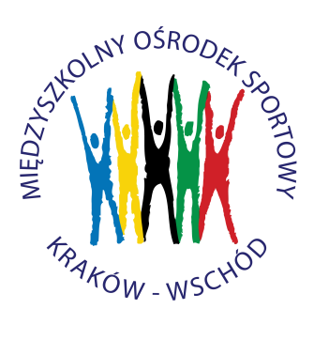
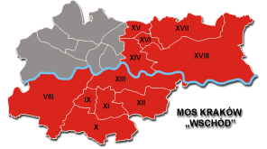
MIĘDZYSZKOLNY OŚRODEK SPORTOWY
KRAKÓW - WSCHÓD
31-950 Kraków, os. ZGODY 13 a
tel./faks (0-12) 644-22-72 tel. (0-12) 644-19-77

www.moskrakus.com e-mail mos.krakus@moskrakus.com

MOSNH.414.11.2013-SP Kraków, dn. 26.09.2013r.

K O M U N I K A T
Dotyczy: Nowohucka Szkoła Biega – bieg wokół Zalewu Nowohuckiego
szkół podstawowych dziewcząt i chłopców (ur. 2001-2003)

ORGANIZATOR: Międzyszkolny Ośrodek Sportowy Kraków – Wschód
SPONSOR: Porozumienie Dzielnic Nowohuckich (Dzielnica XIV, XVI, XVII i XVIII)

TERMIN ZAWODÓW:
18.10. 2013 r. /piątek/ - zbiórka uczestników godz. 09⁴⁵
- początek zawodów godz. 10¹⁵

(Termin rezerwowy/w przypadku opadów/ – 22.10.2013r)
MIEJSCE ZAWODÓW:
Zalew Nowa Huta, ul. Bulwarowa (zbiórka obok placu zabaw dla dzieci)

UCZESTNICTWO:
W biegu startują uczniowie szkół podstawowych, oddzielnie w kategorii dziewcząt i w kategorii chłopców. Reprezentacja szkoły liczy maksymalnie 10 zawodników i 10 zawodniczek. Obowiązuje Karta Zgłoszeniowa udziału w zawodach /lista uczestników/ potwierdzona przez dyrektora szkoły – wzór zamieszczony jest na naszej stronie internetowej www.moskrakus.com

Zapraszamy również uczniów szkół podstawowych i gimnazjalnych z całego Miasta Krakowa.
Bieg ma charakter otwarty.

SPOSÓB PRZEPROWADZENIA ZAWODÓW:
Klasyfikacja osobno dla dziewcząt i chłopców. Bieg zostanie rozegrany wokół Zalewu Nowohuckiego. Długość trasy ok. 1200m dla dziewcząt i chłopców (jedna pętla).
- Bieg dziewcząt: godz.: 10¹⁵
- Bieg chłopców: godz.: 10³⁰

NAGRODY:
- W każdym z biegów pierwsze 20 osób otrzyma okolicznościowe koszulki.
- Trzy pierwsze osoby w biegu otrzymają nagrody rzeczowe, puchary i medale.

Kierownikiem imprezy jest mgr Ewa ŚLUSARCZYK.

Serdecznie zapraszamy młodzież szkolną do wielkiego święta biegowego w Nowej Hucie.

Uwagi:
Szatnie (namioty) będą zlokalizowane w okolicy linii startu i mety (dwa namioty). Namioty służą wyłącznie do przebierania się. Organizator zabezpiecza opiekę medyczną podczas zawodów.

- VERTE-

